**Soal Latihan Vlookup TIK**

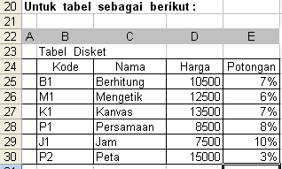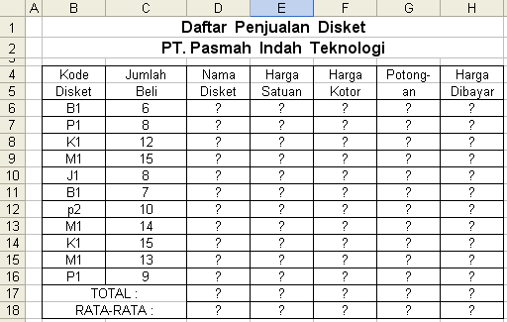

Ketentuan :

1. Nama disket diambil dari table
2. Harga satuan diambil dari table
3. Harga Kotor adalah jumlah beli dikalikan harga satuan
4. Potongan diambil dari table
5. Harga dibayar dapat dari harga kotor – potong